Месячник психологического здоровья в детском саду.
Во исполнение приказа МКУ «УО МОМР «Оймяконский улус » № 338-о/д от 13.10.2025 г «О проведении «Месячника психологического здоровья обучающихся» в ОУ МР «Оймяконский улус», приказа МБДОУ «УНДС ОВ №36 «Берёзка» от 14.10.2025 №260-од «О проведении Месячника психологического здоровья воспитанников» старшим воспитателем Княжевой В.В. и педагогами был разработан план проведения месячника психологического здоровья воспитанников МБДОУ «УНДС ОВ №36 «Берёзка» с 15.10.2025г. по 15.11.2025г.
Все воспитатели и специалисты включились в работу по формированию позитивного взаимодействия , самооценки, воспитанию нравственности, адекватных форм поведения воспитанников.
С 15.10 по 25.10 в детском саду проведено много мероприятий , направленных на повышение психологической компетенции педагогов и неукоснительное соблюдение ими педагогической этики, мероприятий, направленных на повышение родительской компетентности и ответственности. С детьми всех возрастных проводились коллективные игры и упражнения, направленные на снятие психоэмоционального напряжения у детей, формирование коммуникативных навыков.
Месячник психологического здоровья во всех возрастных группах начался с совместного творчества детей и родителей - утренника, посвященного осени «Осенины» с целью гармонизации детско-родительских отношений. Мероприятия с родителями направлены на повышение родительской компетентности и ответственности за развитие личности своего ребёнка, созданию безопасного климата в семье.
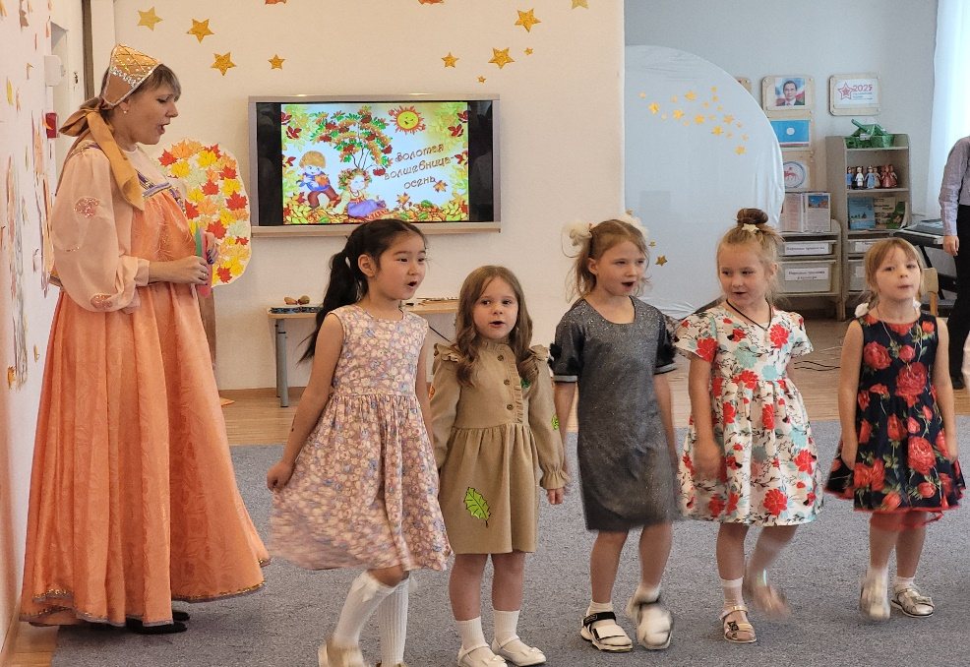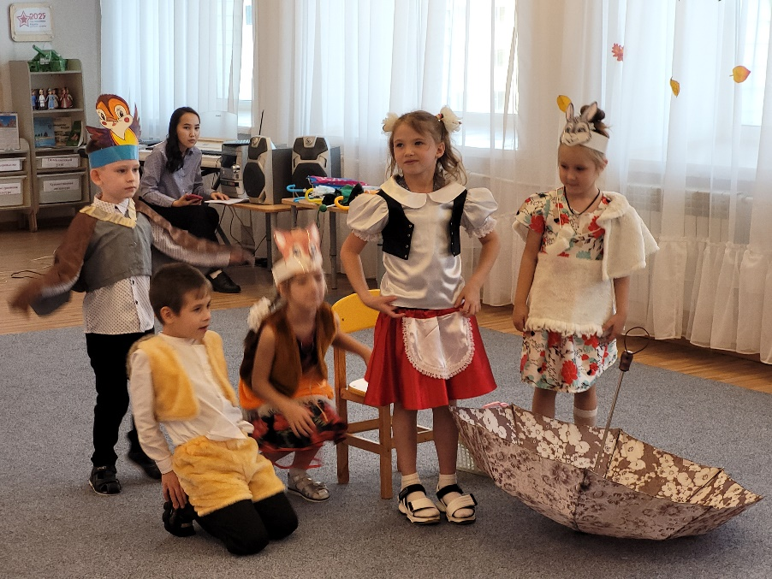
Каждая неделя Месячника начиналась с психологической акции.
- Плакат "Волшебные смайлики"
Цель мероприятия: оптимизация настроения, самочувствия родителей и детей, расширение представлений о заявленной эмоции. Большинство родителей, принявших участие в акции, отметили, что радость -это здоровье их детей и близких, семейное благополучие. Некоторые родители отметили, что чувство радости у них вызывает веселое и бодрое настроение детей, хорошая погода, отсутствие проблем в семье и на работе.
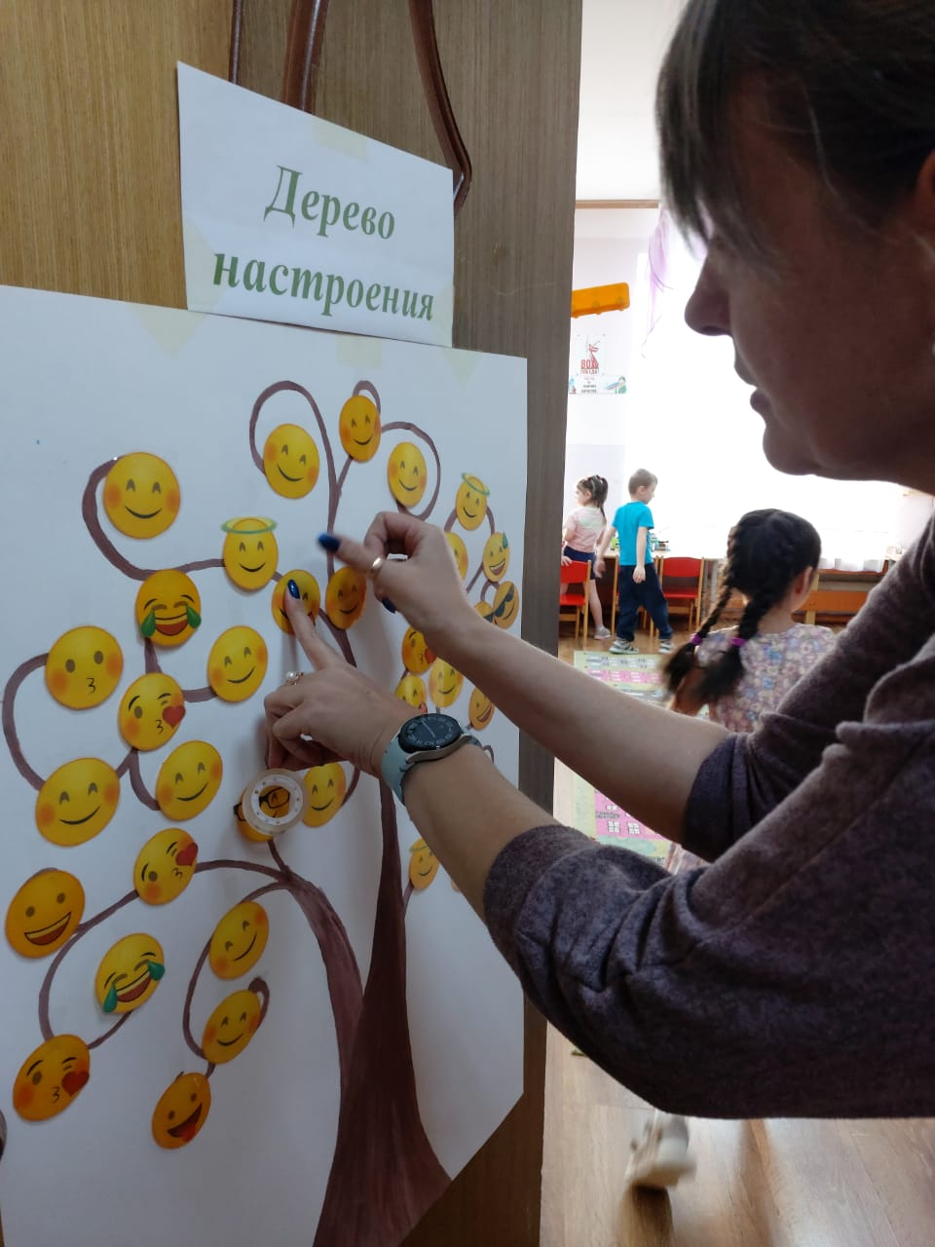
- Психологическая акция «День хороших слов» (способствовать положительному эмоциональному самочувствию, сплочение воспитанников друг с другом).
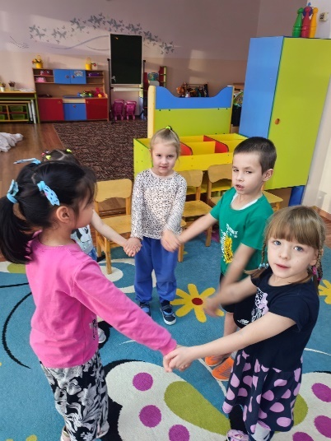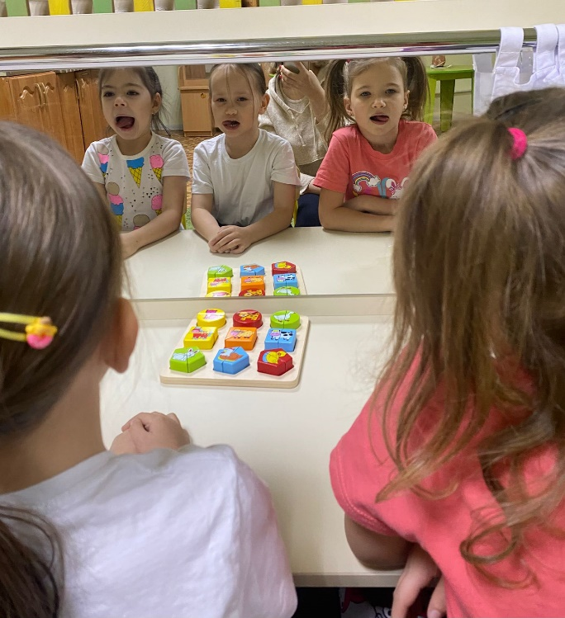
Старшим воспитателем Княжевой В.В. были проведены следующие мероприятия:
- Методические рекомендации «Как общаться с ребенком, не лишая его инициативы?»
- Консультация для педагогов «Создание психологического комфорта в группах детского сада».
- Оформление уголка для родителей «Каждый ребёнок имеет право на защиту».
- Семинар-практикум "Психическое здоровье детей как цель и критерии успешности работы дошкольного учреждения".
- Методические рекомендации «Психология отклоняющегося поведения среди детей младшего дошкольного возраста. Что это? Как выявить?»
- «Типичные ошибки родителей при адаптации ребенка к детскому саду»
- Консультация «Воспитание дружеских отношений в игре».
- Методические рекомендации: «Создание условий для совершенствования системы работы по сохранению и укреплению здоровья воспитанников через активное взаимодействие педагогов и родителей».
В рамках Месячника во всех группах было проведено исследование психологического климата семей воспитанников «Моя семья» . В исследовании приняло участие 23 семьи.
В 1 и 2 младших группах в рамках Месячника было проведено анкетирование среди родителей (законных представителей) на тему: "Как мой ребенок адаптируется к детскому саду".
В анкетировании приняли участие 10 родителей из 2-х групп.
Педагогом-психологом Подорожней Л.В. были проведены следующие мероприятия:
Продолжилась диагностика педагогического коллектива д/с с целью оказания им психолого-педагогической помощи. Исследовались трудности, которые испытывают воспитатели в работе с детьми и родителями. Для этого использовалась «Методика самооценки психических состояний (по Г.Айзенку).
Для выявления и профилактики эмоционального выгорания педагогов были проведены тестирования и тренинги для снятия эмоционального напряжения “Арт-терапия”. Консультации на темы: «Тревожные дети. Игры с тревожными детьми», «Детские страхи», «Детская агрессия», «Кризис 3-х лет». Охват педагогов 100%.
Работа по целевым группам имела больший охват: родители (семьи) 68%, педагоги 100%, охват воспитанников 100%.
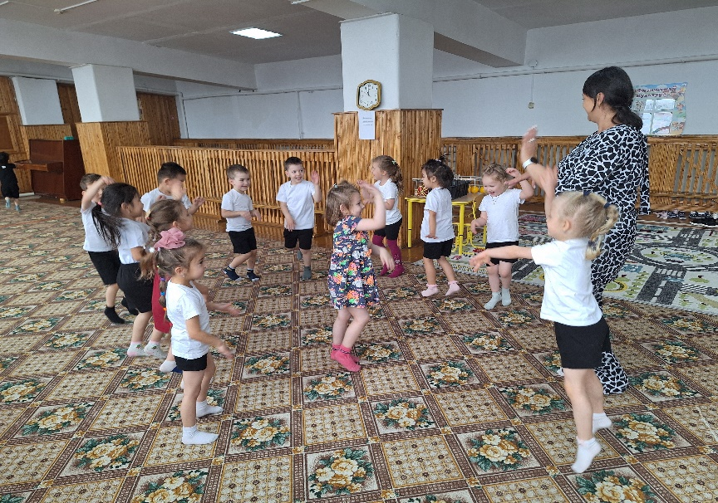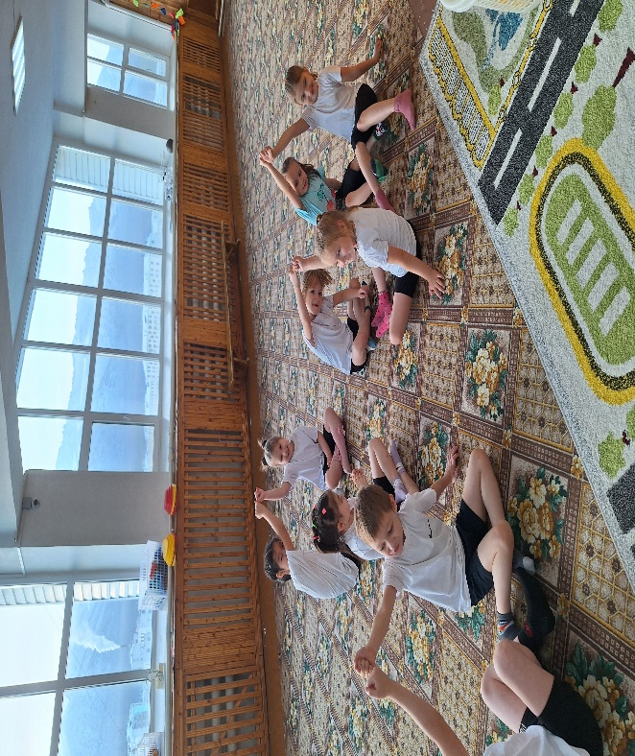
Провели Спортивный досуг «Осенние эстафеты» (Подорожняя Л.В.) -2 младшая и средняя группы (Снижение эмоционального напряжения обучающихся)
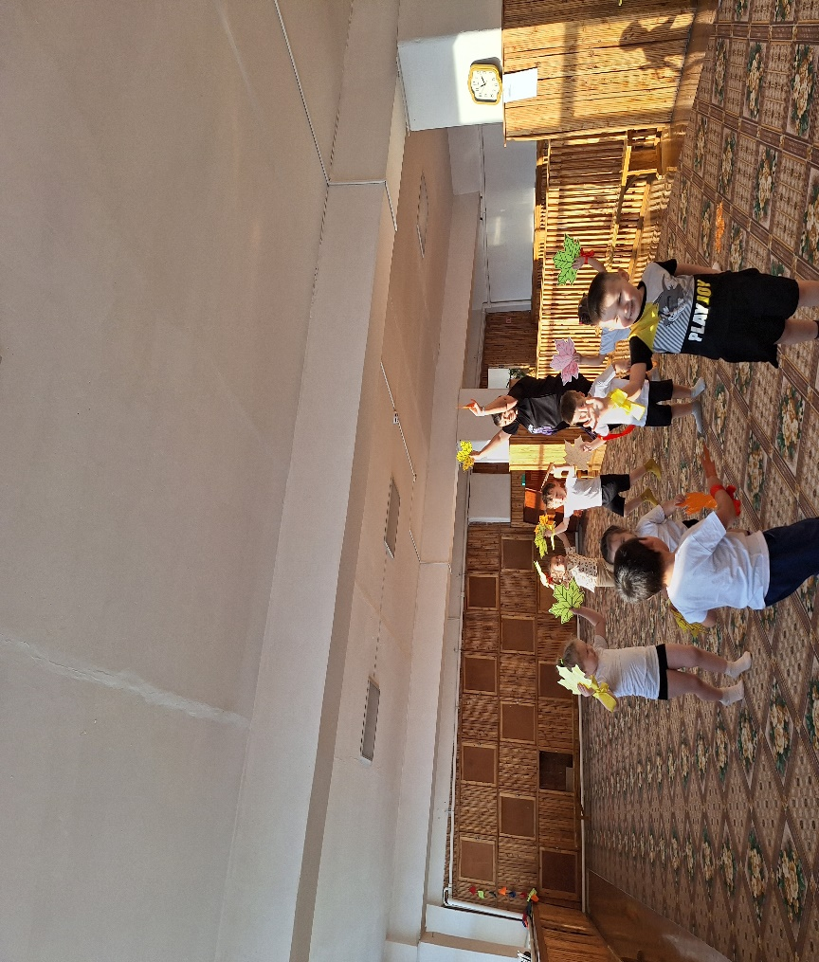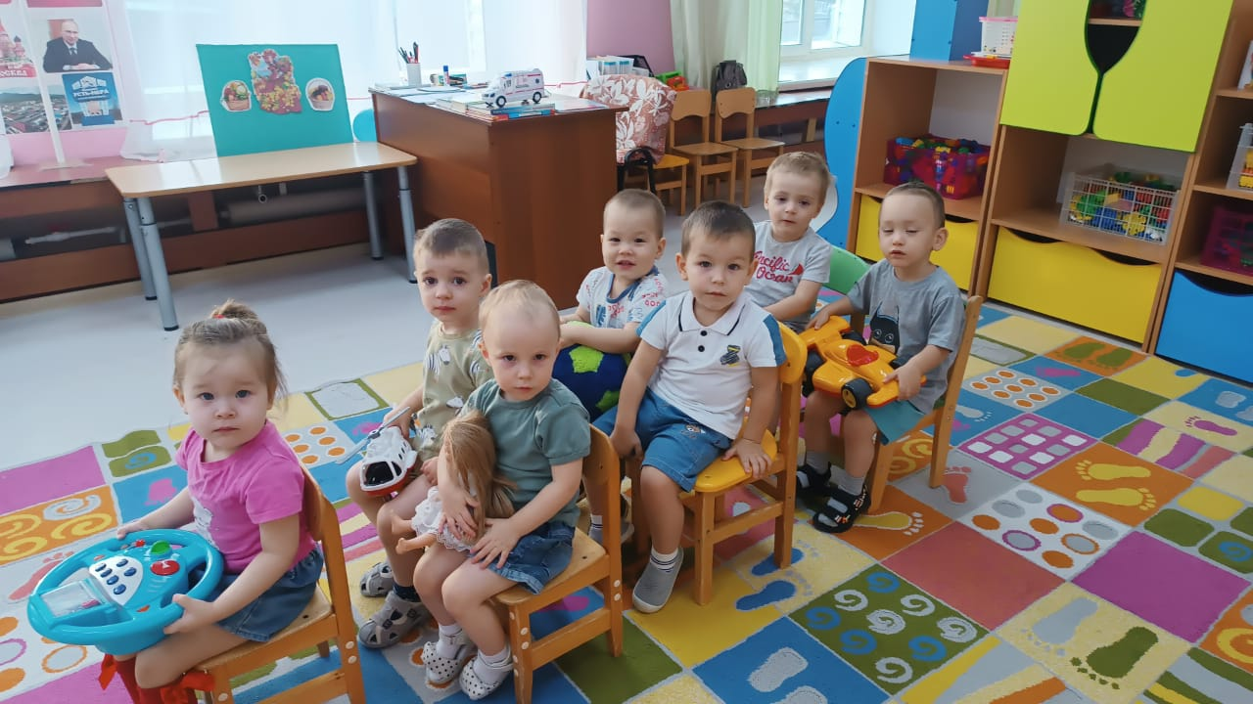
Самомассаж «Этот кругленький дружок называется Су-Джок» (Воздействовать остроконечными выступами на биологически активные точки, неизменно вызывая улучшение самочувствия, снимать стресс, усталость и болевые ощущения, повышая общий тонус организма, увеличивая работоспособность) .
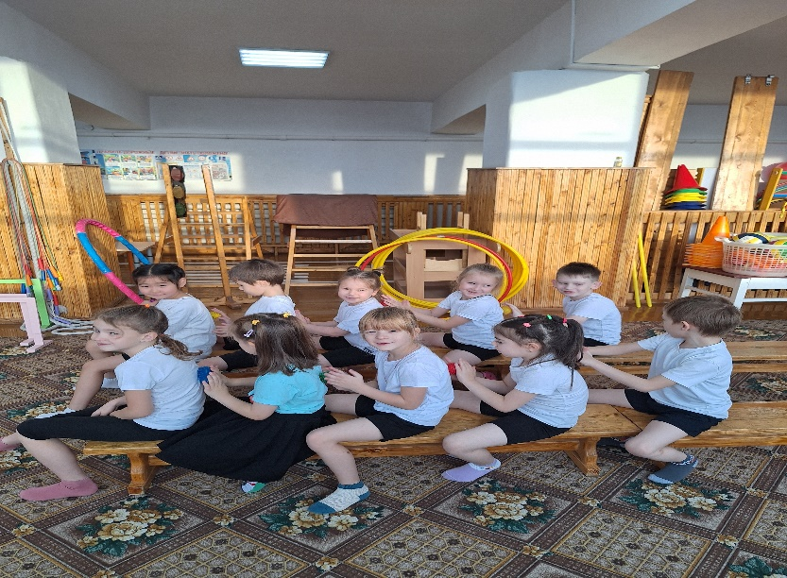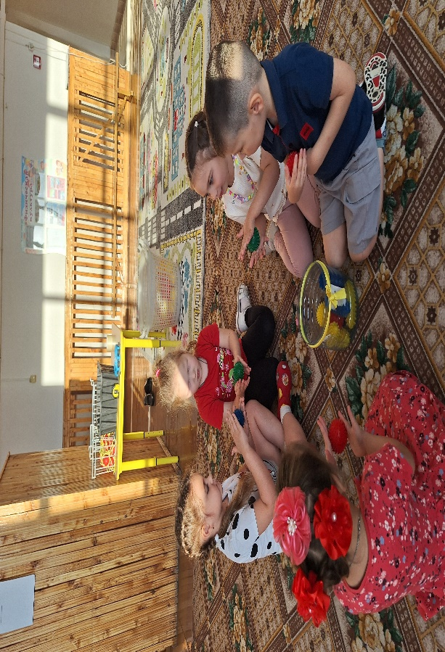
Учитель -логопеда Геворгян А.Р. проводила «Песочную терапию»
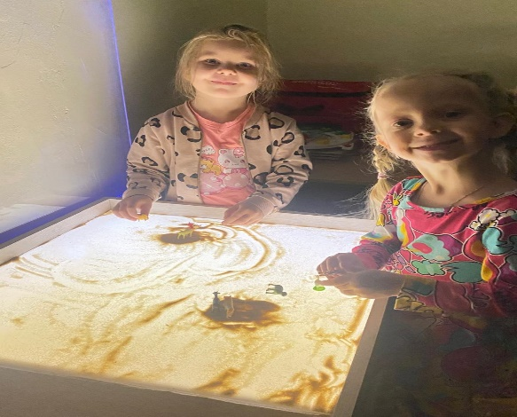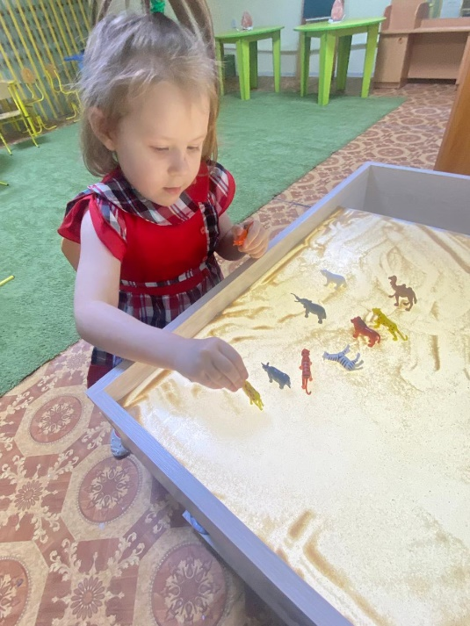
Для снятия эмоционального напряжения в 1-ой младшей группе воспитателем Болотовой Н.Г. проводилась «Шарикотерапия»
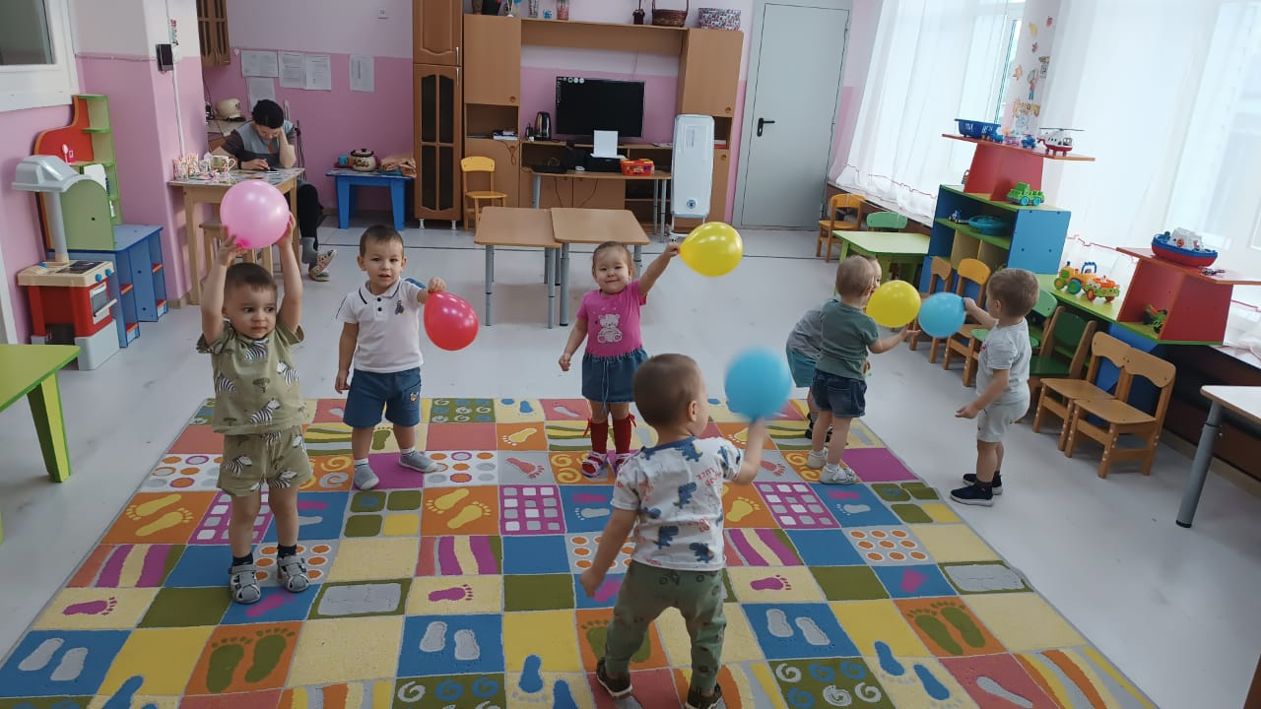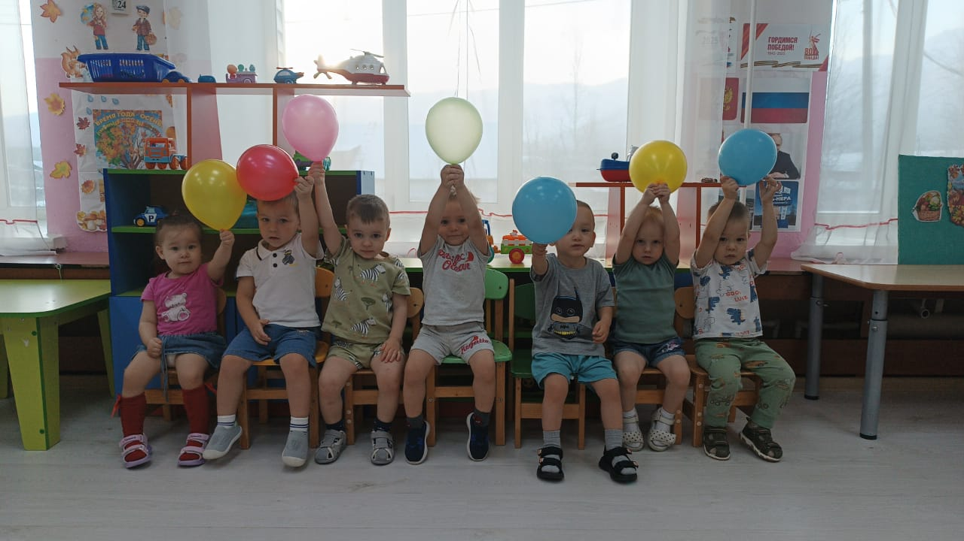
Занимательные занятия с муз.руководителем Кривошапкиной С.П.
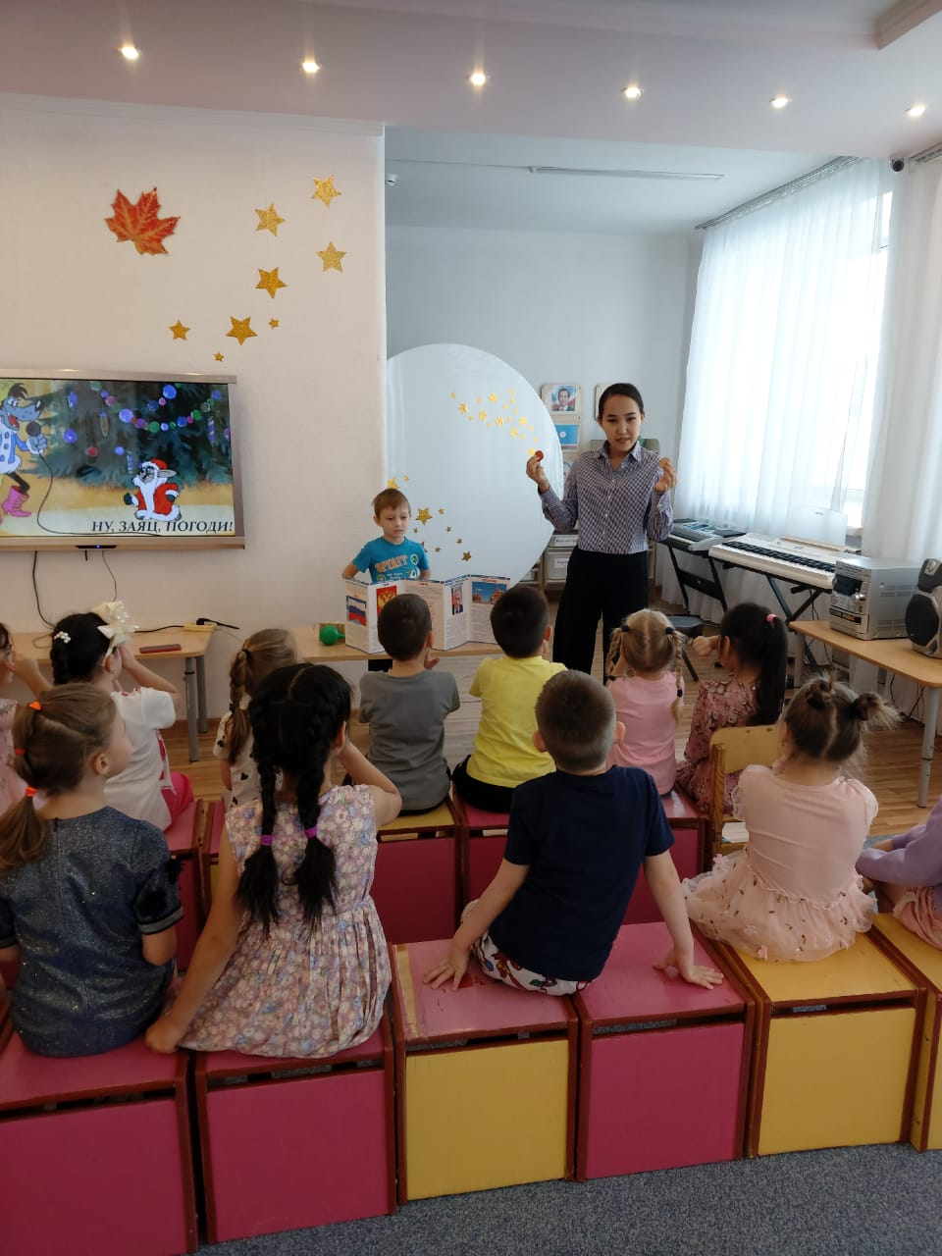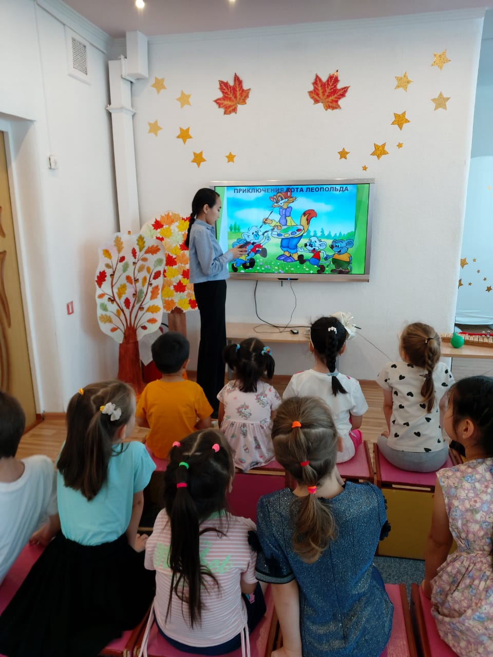

В старшей группе воспитателем Федотовой Ю.В. проводились:

- Акция «Тайный друг», Ритуал утра «Коллаж настроения», беседы о дружбе, сказкотерапия «Про Зайчика, который боялся»

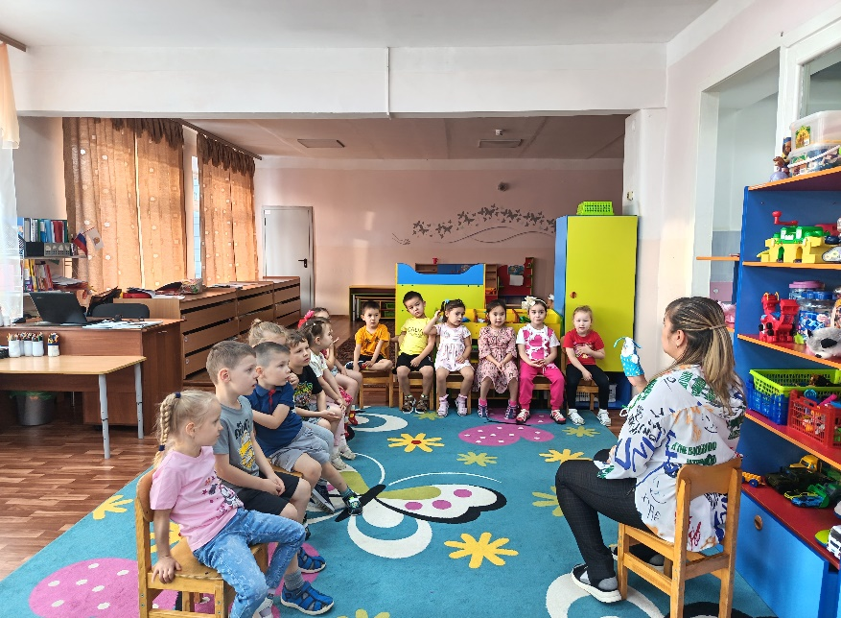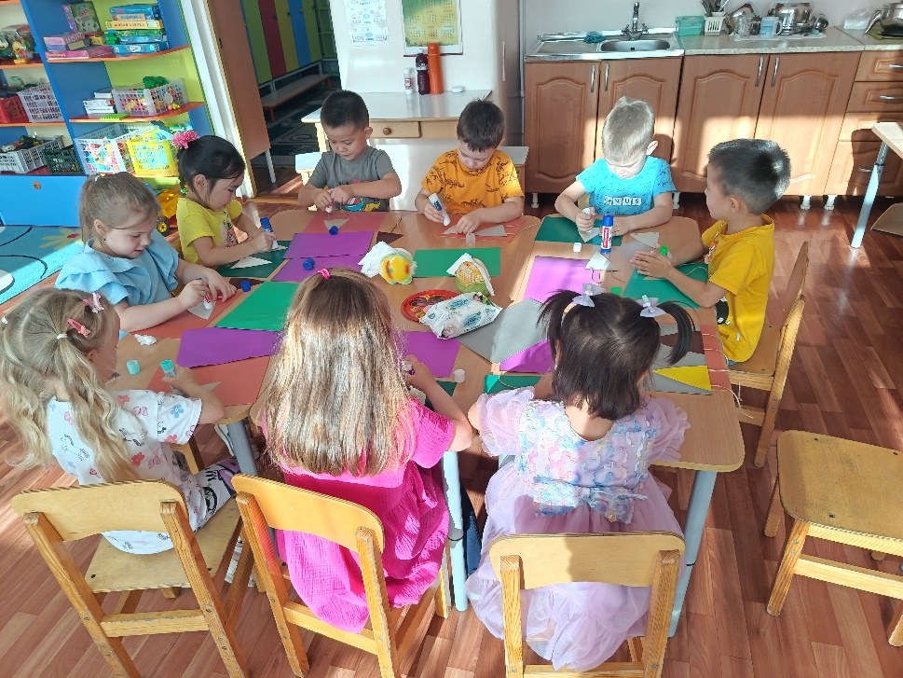

Воспитатель 2-оймладшей группы Батуева А.О. проводила с деть ми сюжетно-ролевые и дидактические игры на развитие дружеских качеств, добра и отзывчивости.
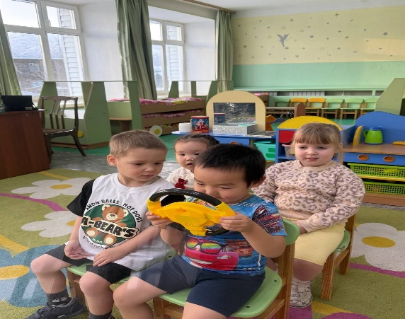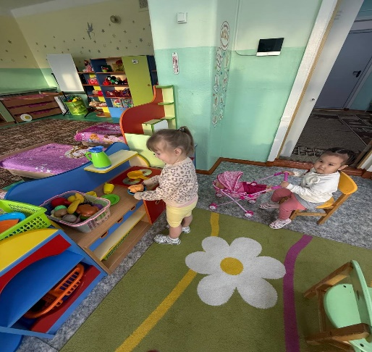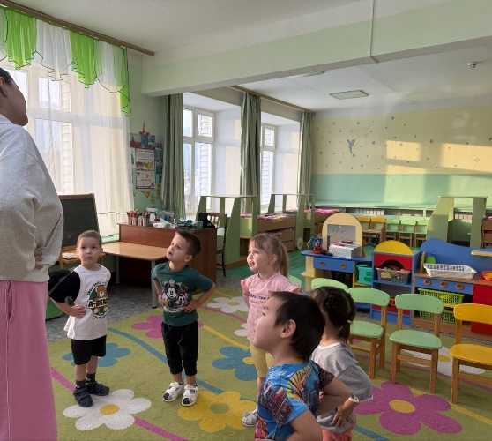

Во время проведённых мероприятий у воспитанников отмечался положительный эмоциональный настрой. Ребята узнали много нового и смогли закрепить полученные знания на практике.

